Francouzská revoluce
K dané charakteristice vyber z nabídky osobností francouzské revoluce tu správnou:
U některých osobností ti napoví obrázek.

1/ Jsem král, na trůn jsem nastoupil v roce 1774. Do praxe jsem schválil užívání gilotiny. Tou mi také 21. ledna 1793 na náměstí Revoluce setli hlavu.

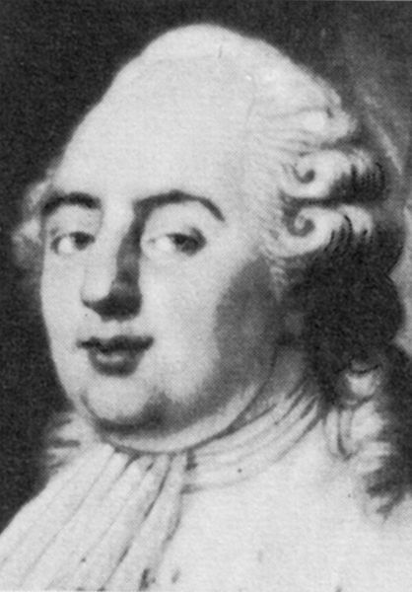

2/ Jsem mluvčí klubu Přátel konstituce, později jakobínů. Původním povoláním advokát. Za jakobínské hrůzovlády jsem byl v čele Výboru veřejného blaha. V roce 1794 jsem skončil na popravišti.
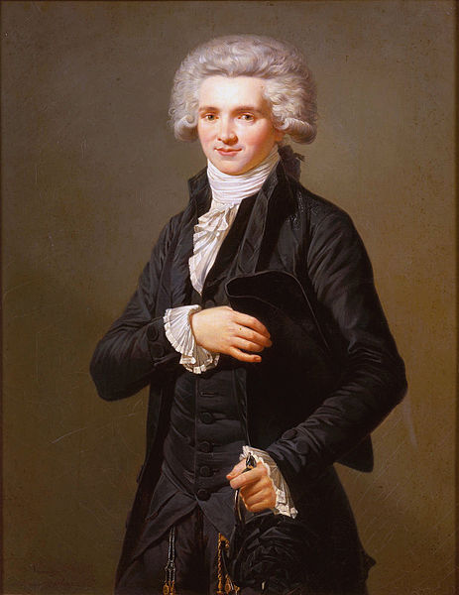
3/ Jsem admirál, který dokázal porazit Napoleona v roce 1798 v námořní bitvě u Abúkiru a 21. října 1805 u Trafalgaru. Británie si tímto vítězstvím upevnila svou námořní převahu.

4/ Jsem habsburská princezna, dcera císaře Františka I. Druhá žena významného francouzského generála, se kterým jsem měla syna Napoleona II. Orlíka.

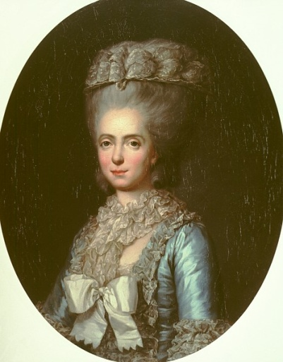

5/ Jsem panovník, kterého nejprve Napoleon v roce 1805 porazil. V roce 1812 jsem ale pověřil vojevůdce Kutuzova, aby svou taktikou způsobil odchod Napoleonovy armády ze země.

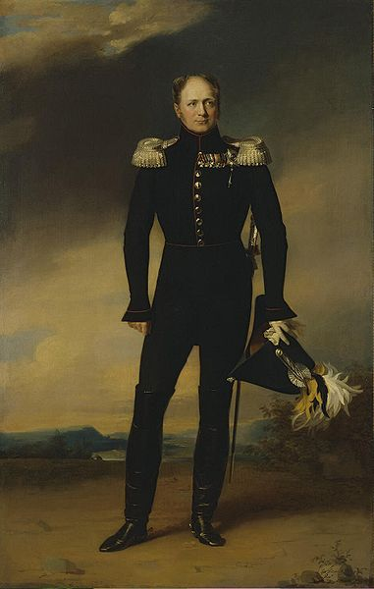
6/ Jsem královna, dcera Marie Terezie. Ráda jsem rozhazovala peníze na zábavu u dvora. Nebyla jsem oblíbenou královnou. Na konci roku 1793 jsem byla poslána na popraviště.
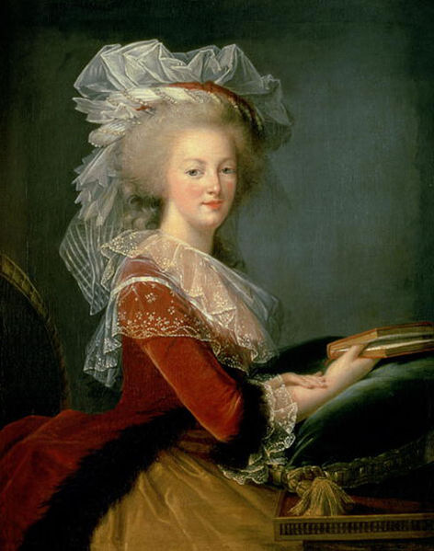

7/ Pocházím z Korsiky. Ve Francii jsem se stal prvním konzulem a roku 1804 císařem. Zvítězil jsem v 77 bitvách, jenom ve čtyřech jsem byl poražen. Zemřel jsem v roce 1821 na ostrově svaté Heleny.

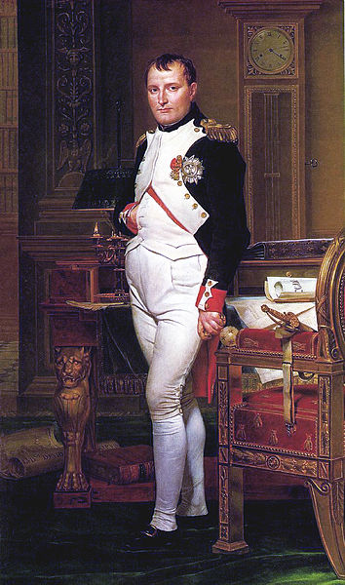

Výběr osobností:

A/ ALEXANDR I.
B/ MAXIMILIEN DE ROBESPIERRE
C/ NAPOLEON BONAPARTE
D/ LUDVÍK XVI.
E/ MARIE ANTOINETTA
F/ MARIE LOUISA
G/ ADMIRÁL NELSON

Zdroje:
- http://commons.wikimedia.org/wiki/File:Ludwig_XVI_von_Frankreich(1754-1793).jpg
- http://commons.wikimedia.org/wiki/File:Labille-Guiard_Robespierre.jpg
- http://commons.wikimedia.org/wiki/File:Portrait_of_Marie-Adelaide-Louisa_de_France,_called_Madame_Adelaide.jpg
- http://commons.wikimedia.org/wiki/File:Aldawe.jpg
- http://commons.wikimedia.org/wiki/File:MA178788.jpg
- http://commons.wikimedia.org/wiki/File:Napoleon_Bonaparte.jpg

